参考資料２
EV・PHVの購入補助制度について
※個人を対象としたもの。事業内容や補助金額等は年度により異なる。

経済産業省（申請受付中）
「災害時にも活用可能なクリーンエネルギー自動車導入事業費補助金」
●対 象…「電気自動車、プラグインハイブリッド車、燃料電池自動車」と「外部給電器／V2H充放電設備」を同時に購入する個人（法人は対象外）
●予算額…37億円（令和２年度第３次補正予算）

環境省（申請受付中）
「再エネ電力と電気自動車や燃料電池自動車等を活用したゼロカーボンライフ・ワークスタイル先行導入モデル事業」
●対 象…「電気自動車、プラグインハイブリッド車、燃料電池自動車」を購入し、かつ「再エネ100%電力調達」を満たす個人、地方公共団体、その他中小法人等（独立行政法人を含む）。
●予算額…79億円（令和2年度第３次補正予算）
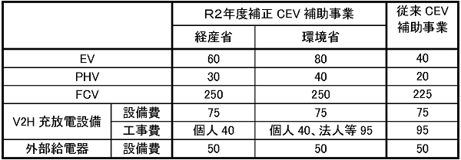
●補助金額（万円・上限）…
※補助受給者には、車両や設備の一定期間の保有や、車両や設備、エネルギーマネージメントシステム等を活用した地域防災への貢献の実態調査へのモニターとしての参画を義務付け。

東京都（申請受付中）
「電気自動車及びプラグインハイブリッド自動車等導入補助金」
●対 象…都内に事務所・事業所を有する法人・個人事業主、都内に住所を有する個人など
（経済産業省の「クリーンエネルギー自動車導入事業費補助金」の対象車両を購入する必要あり）
●予算額…平成30年度・1億円、令和元年度・19億円、２年度・34億円、３年度54億円
●実 績…平成31年～令和3年2月まで・申請件数 5,460台
●助成額（上限）…
